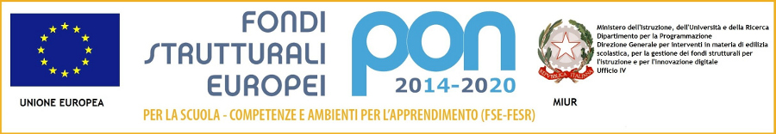

Ministero dell’Istruzione, dell’Università e della Ricerca
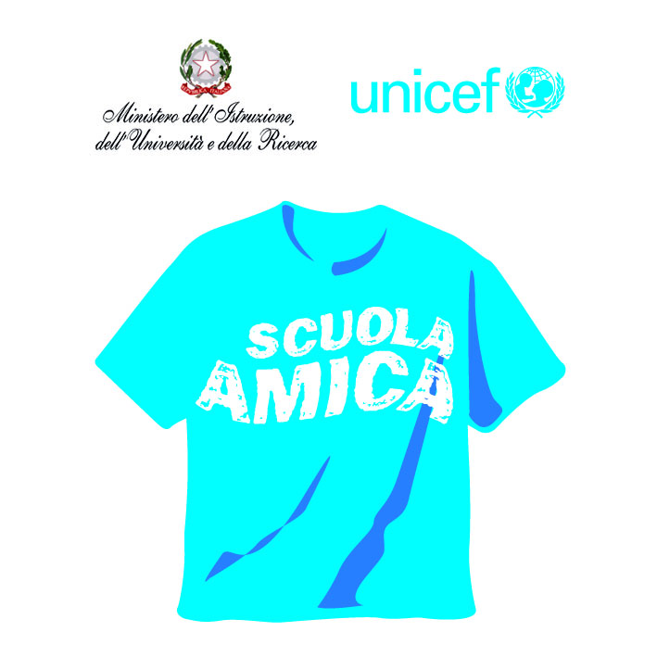
ISTITUTO COMPRENSIVO VIA NOVARIA - VILLANTERIO
Via Novaria, 3 - 27019 - VILLANTERIO (PV) - CF: 90007680185
Tel. 0382/974008
E-mail Segreteria: pvic813007@istruzione.it - PEC: pvic813007@pec.istruzione.it
E-mail Dirigente Scolastico: dirigente.icvillanterio@gmail.com

FUNZIONI STRUMENTALI AL PTOF
F. S. 1: Supporto Miglioramento: MOTTA R.
F. S. 2: Inclusione/Differenziazione : MORETTIN L. USARDI D.
F. S. 3: Orientamento/ Continuità: GOTTA G.
F. S. 4: Sviluppo competenze chiave : GAMBETTINO M. SupportoCAVALLARO M.
F. S. 5: Coordinamento infanzia: GRANATA G.

FS 2: Inclusione/Differenziazione
con Progetti:
TRINITY /POTENZIAMENTO Extracurricolare ( Ref. SALA TENNA)
LA SCUOLA EDUCA AL TALENTO (Ref. RIZZINI)
F. S. 4: Sviluppo competenze chiave :
con Progetti:
CCR (ref generale. STABILE N ./
CATENAZZI E. (Mir.) FRANCESCHINI S. (Vill.) BIANCHI M. (Magh.)
CSS (ref. SANTORO G. )
VERSO UNA SCUOLA AMICA (ref. BERGAMASCHI M.)
SCUOLE CHE PROMUOVONO SALUTE (Ref. DELLEDONNE S.)
CYBERBULLISMO ( Ref. GAMBETTINO M.)

